# 5. итерационные циклы: вычисление суммы бесконечного ряда

*Цель работы:* изучение методов решения задач, связанных с вычислением суммы бесконечного ряда, программирования итерационных алгоритмов.

## Методические указания

Изучить материал лекции №5 «Итерационные методы».

## Контрольные вопросы

1. Что такое итерационный метод? Для решения каких задачи используются итерационные методы?
2. Общая схема итерационного метода.
3. Схема итерационного метода с ограничением по числу итераций.
4. Общий итерационный алгоритм вычисления суммы функционального ряда.
5. Три вида общего члена функционального ряда.
6. Итерационный алгоритм вычисления суммы функционального ряда вида 2.
7. Итерационный алгоритм вычисления суммы функционального ряда вида 3.

## Упражнения для самостоятельной работы

1. Вычислить с заданной точностью константу π используя бесконечный ряд Шарпа (1699 г.):

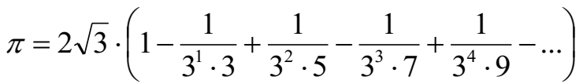

1. Написать программу вычисления значения функции *ex* с помощью степенного ряда с точностью ε по формуле:

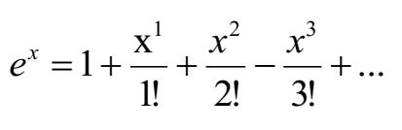

## Задание к лабораторной работе

*Задание*. Разработайте алгоритм и напишите программы для нахождения сумм или произведений бесконечного ряда.

При разработке алгоритма необходимо:

1. предусмотреть защиту от вводе неверного значения аргумента (выходящего за границу диапазона);
2. предусмотреть защиту от зацикливания;
3. вывести информацию о количестве итераций (количестве просуммированных членах ряда), значение найденной частичной суммы, значение суммы, величину погрешности.

| **№ варианта** | **Задание** |
| --- | --- |
| 1 |  |
| 2 |  |
| 3 |  |
| 4 |  |
| 5 |  |
| 6 |  |
| 7 |  |
| 8 |  |
| 9 |  |
| 10 |  |